
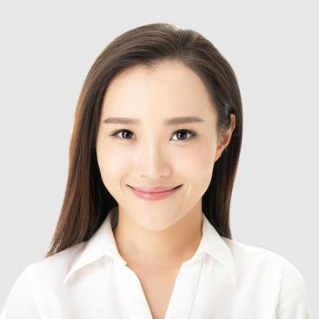
报考XXX医科大学，XX专业硕士
报考情况

PERSONAL RESUME

初试成绩 | 英语 | 政治 | 西综 | 总分
初试成绩 | 80 | 75 | 230 | 360

教育背景
朱 迪

20XX.07—20XX.09 XXX医科大学 临床专业（本科）
主修课程：临床技能培训（82）、妇产科（85）、 医学微生物学（92）、人体解剖学（78）、生物化学及分子生物学（82）、外科学（82）等;
获奖情况：获得学校第八届临床职业技能比赛第三名；

基本信息


本人临床医学专业，通过4年学习，临床理论知识扎实，动手能力强，能在工作中能严格执行各项操作规程，熟练掌握基本临床技能，能与医生密切配合，较好完成病人护理工作，动作敏捷，具备良好的心理素质及应变能力。
20XX.XX-20XX.XX 科研兴趣组 组长
- 参与本科导师科研课题《XX药物对小鼠T淋巴细胞因子的影响》；
- 进行了为期一年的科研训练,系统学习了科研课题申报基本流程
- 学会了细胞实验室常用仪器的使用方法，提高了解决问题的能力；
- 获得大学生创新创业项目国家级立项，成功申请到科研研究经费;
2006.7—2008.8 XXX三甲医院 临床实习生
工作职责：
1、在带教的指导下工作，负责病人接待，导医，心理和情绪疏导；
2、协助医生护士手术，完成病人的输液和指导病人正确服药；
3、根据医嘱完成病人的输血、打针、消毒清创和日常护理工作；
实习经历
科研经历
自我评价
手 机：123-4567-8910
邮 箱：XXXXXXX@qq.com
微 信：XXXXXXX
奖学金：
连续3个学年获甲等奖学金
2次学业奖学金
荣誉获奖：
优秀共青团员
优秀学生干部
团体奖项：
五四合唱比赛二等奖
舞蹈比赛三等奖
年 龄： 22岁
籍 贯： XXXX
学 历： 本科
专 业： 临床医学
报考意向： 内科学
联系方式
获奖情况

